De voordelen van periodiek beleggen

Stel: u hebt wat geld over. Maar u hebt dat geld niet per se nodig, en op uw spaarrekening staat het te verstoffen tegen een rentepercentage dat u zelfs met een telescoop nauwelijks kunt waarnemen. Daarom belegt u het.
En u hebt geluk: meteen na het beleggen gaat de koers van uw beleggingen door het dak. Da’s best lekker. En dat motiveert om te blijven beleggen.
Maar het kan ook anders. U belegt een bedrag, gaat er rustig voor zitten… en ziet de koers binnen de kortste keren een duikvlucht nemen. Niet fijn. Want uw innerlijk kompas schreeuwt ongetwijfeld dat u het verlies moet beperken en uw beleggingen als de wiedeweerga moet verkopen.
Niet nodig, want zo’n koersdaling is best normaal. Sterker nog: als u belegt is het de normaalste zaak van de wereld. Geen ramp dus en niets om wakker van te liggen. Maar als beginnende belegger weet u dat niet en ziet u wanhopig aan hoe uw geld – zo denkt u – aan het verdampen is.
Hebt u geen zin in deze stress? Dan kunt u ervoor kiezen om iedere maand een bedrag te beleggen. Dat levert u een aantal voordelen op.

Periodiek beleggen is laagdrempelig.
Veel mensen denken nog dat beleggen alleen voorbehouden is aan de mensen met een goedgevulde bankrekening. En dat u anders geen mooi rendement kunt behalen. Maar dat is nonsens.
Oók met een paar tientjes per maand kunt u namelijk een prima rendement behalen. Hieronder ziet u bijvoorbeeld hoeveel rendement u had behaald als u de afgelopen 15 jaar (vanaf juli 2006 tot juli 2021) €25 per maand had belegd in de aandelen die zijn opgenomen in de MSCI World*.
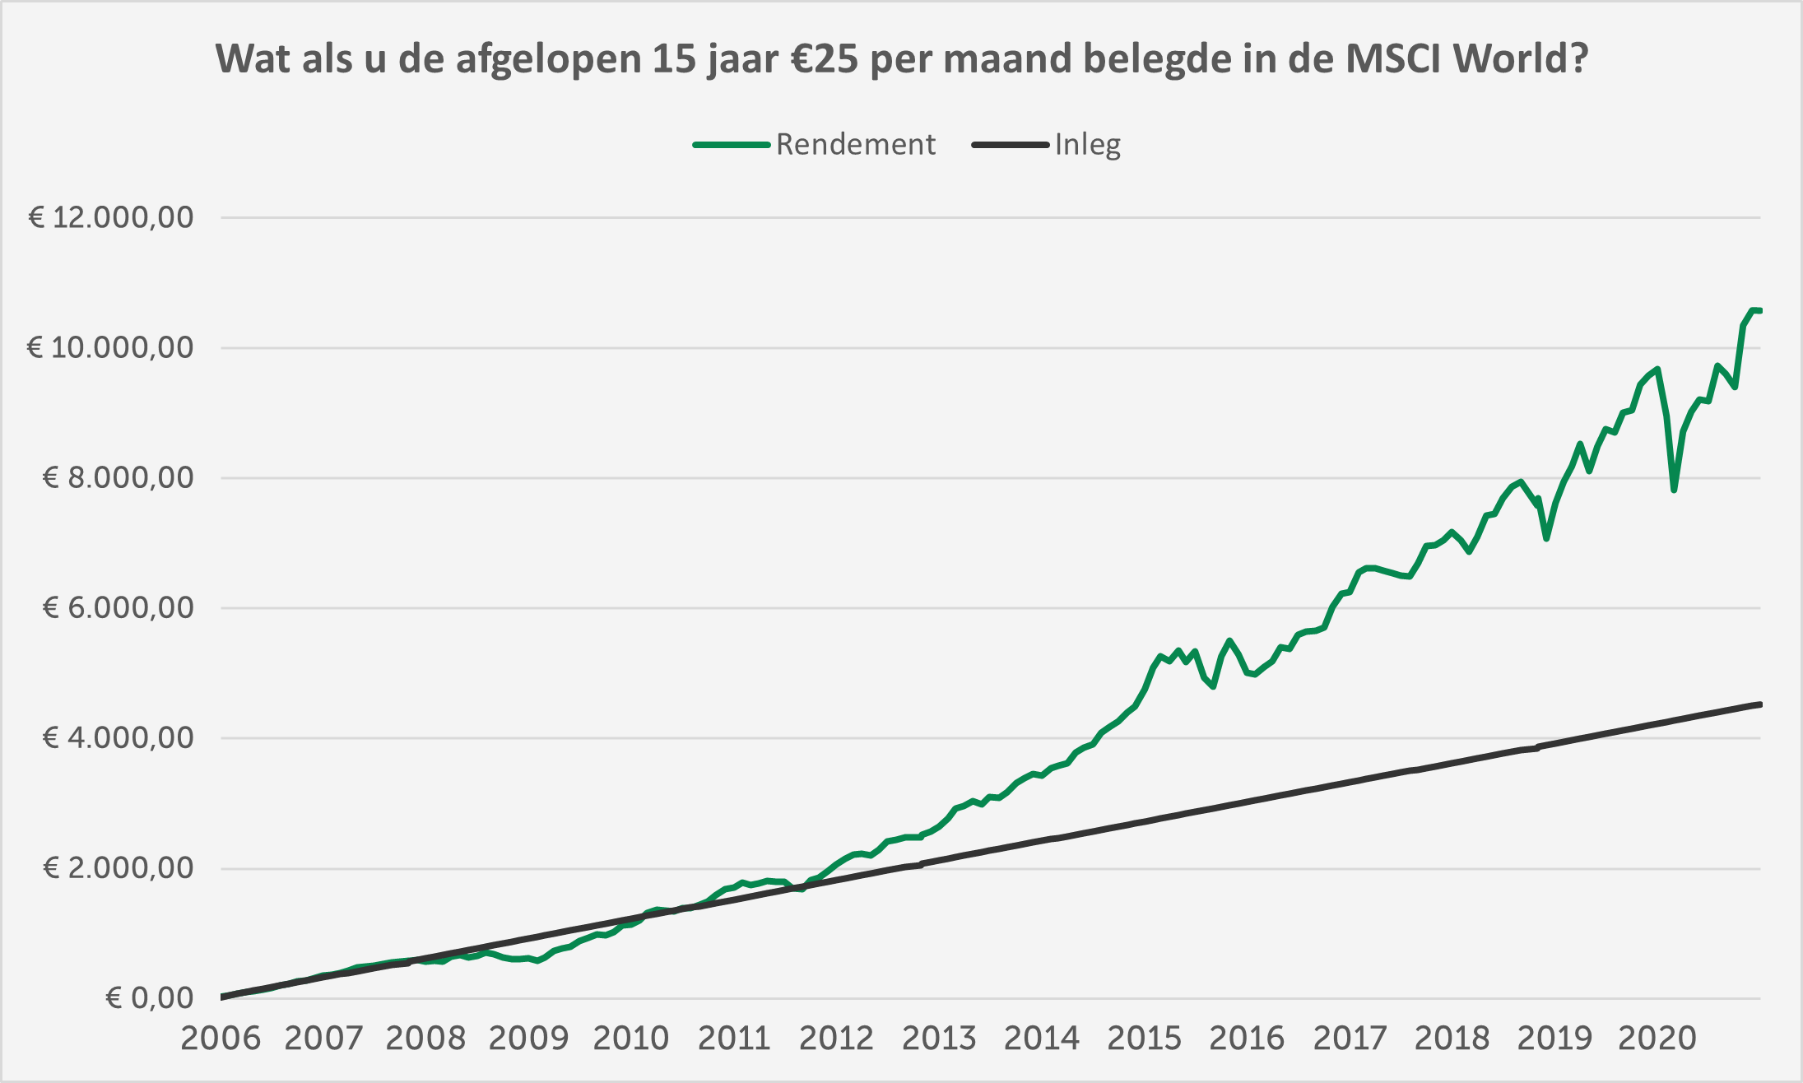
Rendement (inclusief dividend) van de MSCI World (in EUR) van 2006 t/m 2020. Er is geen rekening gehouden met aftrek van kosten. Data afkomstig van MSCI. Let erop dat rendementen uit het verleden geen garantie bieden voor de toekomst: uw beleggingen kunnen altijd in waarde dalen en u kunt (een deel van) uw inleg verliezen.

Geen spanning
Beleggen met een flink bedrag is best spannend. En hoewel het op de lange termijn beter is om zo’n bedrag direct te beleggen, is het niet fijn om te stressen wanneer uw beleggingen plots in waarde dalen.
Hebt u geen zin in die stress? Dan is maandelijks een (kleiner) bedrag beleggen misschien meer iets voor u. Het verleden wijst weliswaar uit dat een groot bedrag ineens beleggen u op de lange termijn meer geld oplevert, maar een klein bedrag beleggen is – zeker als beginnende belegger – een stuk minder spannend.

U leert de beurs kennen
Veel beginnende beleggers maken dezelfde fout. Ze storten een flink bedrag, maken dan een dip(je) mee en zien hun geld even flink dalen, waarna ze al hun beleggingen snel met verlies verkopen. Om nog meer schade te voorkomen.
Zo’n (korte) beursdaling is heel normaal. En de stress die erbij komt kijken ook. Maar het is juist dan belangrijk om u vast te houden aan uw plan. Dat komt uw rendement op de lange termijn namelijk alleen maar ten goede.
Als beginnende belegger moet u weten dat zulke dipjes erbij horen. Dat is makkelijker als u maandelijks een klein bedrag belegt. U bent dan iets minder betrokken en sneller geneigd uw geld gewoon te laten staan.

U spreidt het risico
De koers schommelt voortdurend. De ene maand staat hij wat hoger, de andere maand wat lager. En als u iedere maand een bedrag inlegt, koopt u dus tegen verschillende koersen beleggingen aan. Als de koers hoog staat, maar ook als die laag staat.
Het voordeel daarvan is dat u nooit afhankelijk bent van één aankoopkoers. Als u op verschillende momenten belegt, schommelt de waarde van uw beleggingen dus ook wat minder. Weet trouwens wel: als u een flink bedrag te beleggen hebt, is het voor uw langetermijnrendement meestal beter om dit in één keer te beleggen.

Periodiek beleggen doet u vanuit de luie stoel
Beleggen moet vooral saai zijn. Een bedrag inleggen, niet meer naar omkijken en vervolgens rustig afwachten tot u een mooi rendement hebt behaald en het geld weer wilt uitgeven.
Periodiek beleggen past daar perfect bij. U zet iedere maand automatisch een vast bedrag opzij voor later, heeft er daarna geen omkijken meer naar en hoeft zeker niet regelmatig de koersen in de gaten te houden. U hebt namelijk vast wel betere dingen te doen terwijl uw geld rustig groeit.

